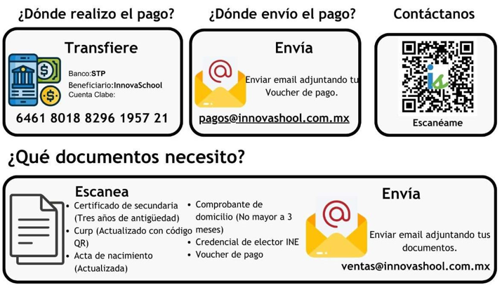
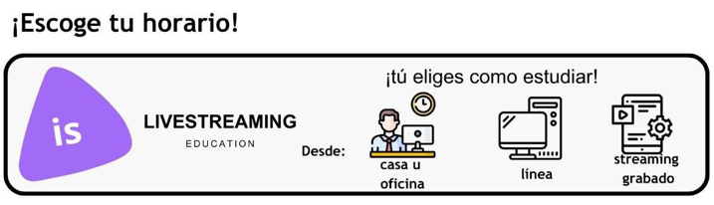

Pagos Mensuales
12 pagos mensuales de
$825
Aplica términos y condiciones

A
Aplica términos y condiciones
Contado
$6,500
Te incluye el costo de la certificacion

Inscríbete desde
$350
Credencial Digital
$250

Crédito
$10,500
Aplica términos y condiciones
Los pagos que se muestran son obligatorios, precios sujetos a cambio.

